Backup, czyli kopia zapasowa odnosi się do wielu form.
Można robić kopię zapasową plików, dysków, systemu i innych.
Tworzenie kopii zapasowych jest bardzo ważne ponieważ pozwalają one na odzyskanie utraconych danych, są zabezpieczeniem przed losowymi zdarzeniami takimi jak awarie, korupcje danych, błędy w plikach, złośliwe oprogramowanie.
Aby kopie zapasowe miały sens warto zadbać o:
- regularność tworzenia kopii
- minimum dwa osobne dyski na kopie
- osobny komputer/serwer przechowujący kopie
- regularne oczyszczanie starych kopii lub konfiguracja programu do backupów
- określenie które pliki/foldery/dyski są niezbędne do kopii a które nie muszą być stale kopiowane
To tylko parę elementów które dobrze byłoby wziąć pod uwagę.
Przywracanie systemu Windows
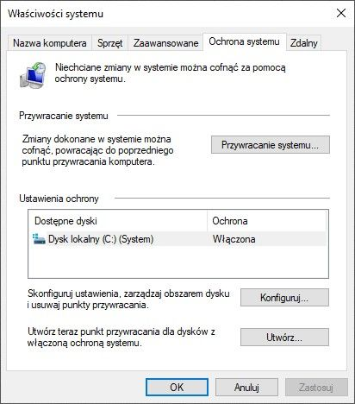

Punkt przywracania systemu Windows to przydatne narzędzie pozwalające na stworzenie punktu przywracającego konfigurację i ustawienia Windowsa w razie ewnentualnych awarii. Nie wymaga to dużo czasu ani miejsca a może uratować system.

Rodzaje kopii
Full backup(pełna kopia)– kopia ma wszystkie pliki z systemu. Niezbędna jeżeli nastąpi utrata wszystkich danych na dysku.
Differential backup(różnicowa) – kopia tworzy tylko pliki na których nastąpiły zmiany. Tworzy się o wiele szybciej od pełnej ale do odtworzenia jej i tak potrzeba pełnej kopii.
Incremental backup(przyrostowa) – ta sama co differential backup, tylko zawiera wiele wersji zmienianych plików.

Jak ustalić jakie pliki kopiować

Kopia zapasowa lokalna
Wiele systemów ma wbudowane programy do tworzenia kopii zapasowej na dysku. W Windowsie jest to kopia zapasowa w panelu sterowania. Można określić jakie foldery mają być kopiowane i jak często. Wiele dystrybucji linuxa także ma programy do backupów.

Kopia zapasowa na serwerze plików
Dla bardziej profesjonalnych rozwiązań można robić kopie zapasowe na serwerze plików. Zapewnia to oddzielny komputer przechowujący dane co pozwala na bezpieczeństwo kopii w razie awarii dysku na głównym komputerze.

Kopia zapasowa w chmurze
Usługi takie jak OneDrive posiadają opcję tworzenia kopii zapasowej systemu w chmurze. Jest to dobre rozwiązanie jeżeli nie posiadamy jakiś szczególnie ważnych plików a nie mamy dysków ani miejsca na lokalne kopie.

Ważne dane
W przypadku ważniejszych danych można pomyśleć o kopii na dwóch lub większej ilości dyskach. Każdy dysk może przechowywać różne wersje kopii zapasowej co pozwala na przegląd zapisów sprzed np. miesiąca. Jeżeli jednak potrzeba tylko jednej wersji kopii to inne dyski mogą replikować ten główny, co w razie awarii jednego dysku z kopią wszystkie inne będą mieć aktualną kopię.
W przypadku kopii ważnych danych należy takie kopie szyfrować aby zapewnić jak największe bezpieczeństwo.

Reguła 3-2-1 dla firm
3 - oddzielne kopie
2 - backupy na co najmniej dwóch nośnikach
1 - kopia poza siedzibą firmy

Nośniki kopii zapasowych
Kopie zapasowe są głównie przechowywane na dyskach twardych, ale mogą być tworzone też na Pendrive, płytach
Dysk SSD a HDD w przypadku kopii
Nie jest to jakiś najważniejszy czynnik w przypadku wykonywania kopii, ale warto pamiętać o tym że w przypadku najgorszego(poważna awaria dysku) to łatwiej odzyskać dane z dysku HDD ze względu ze sposób zapisu danych na nich.

Dodatkowe uwagi
Jeżeli posiadamy dokumenty zapisane elektronicznie i tak lepiej jest mieć ich kopie w postaci papierowej.

